Etiqueta exterior de l’equipament en servei àmbit educatiu
Els equipaments en servei de l’àmbit educatiu s’etiquetaran com es mostra a continuació:
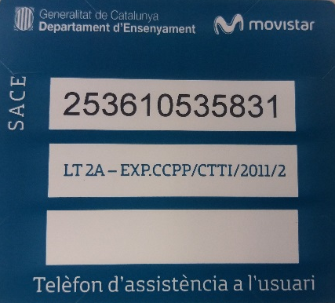
SACE: número identificador de l’equipament en servei

Aquesta etiqueta s’ubicarà de forma visible:
- Portàtils: a la tapa exterior a la part dreta o esquerra.
- Sobretaules: a la dreta o esquerra del sobretaula.
- Aules digitals: a un lloc visible del projector o la PDI.
- Servidor de centre: a la dreta o esquerra del servidor.
Aquesta etiqueta (SACE) serveix per:
- Inventariar cada equipament en servei que estarà registrat a Remedy.
- Informar de cap incidència i/o petició sobre l’equipament en servei específic.
- En el moment de contactar amb el SAU, heu de facilitar el SACE, que és una numeració unívoca per a cada equipament en servei d’aquest àmbit.

